

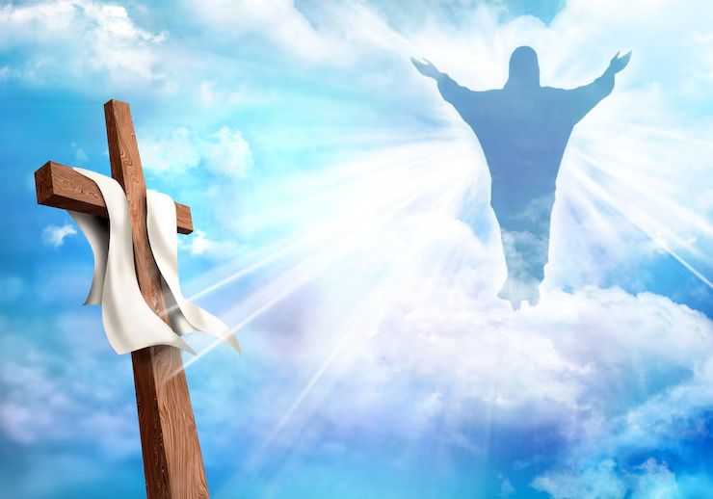

TATA IBADAH
HARI MINGGU BENTUK III DAN
PELANTIKAN PANITIA PEMILIHAN PELAYAN KHUSUS

Tema Bulanan :
“Spiritualitas Kebangkitan Yesus Kristus
Menggerakkan Gereja Untuk Melayani
Mewujudkan Tanda-Tanda Kerajaan Allah”

Tema Mingguan :
“Takhta-Mu, Ya Allah, Tetap Untuk Seterusnya Dan Selamanya,
Dan Tongkat-Mu Adalah Tongkat Kebenaran”
(Ibrani 1:5-14)

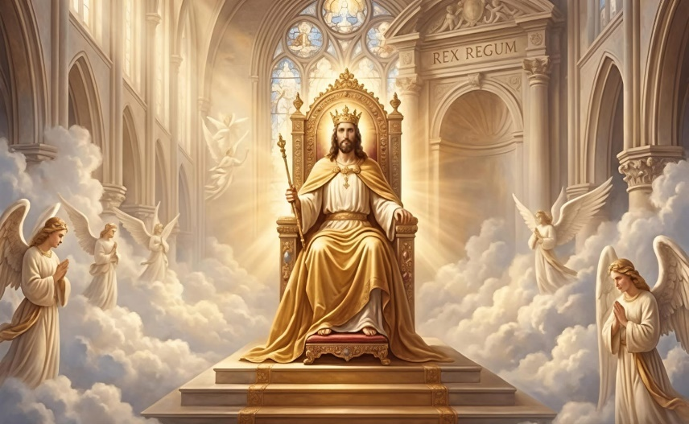

GMIM “SYALOOM” DIMEMBE
Minggu, 17 Mei 2026

PERSIAPAN
NYANYIAN MASUK
PK Marilah kita berdiri, dan memulaikan ibadah ini dengan menyanyi
Menyanyi KJ No. 4 “Hai Mari Sembah”
Hai mari sembah Yang Mahabesar, nyanyikan syukur dengan bergemar.
Perisai umatNya, Yang Mahaesa, mulia namaNya, takhtaNya megah!

TAHBISAN DAN SALAM (Jemaat berdiri)
P Pertolongan kepada kita adalah dalam nama TUHAN, Allah Pencipta langit dan bumi, yang memelihara kesetiaan-Nya sampai selama-lamanya dan tidak meninggalkan perbuatan tangan-Nya. Amin
P Kasih karunia dan damai sejahtera dari Allah, Bapa kita, dan dari TUHAN Yesus Kristus menyertai saudara-saudara.
J Amin.

NAS PEMBIMBING (Mazmur 9:8-9)
P Tetapi TUHAN bersemayam untuk selama-lamanya, takhta-Nya didirikan-Nya untuk menjalankan penghakiman. Dialah yang menghakimi dunia dengan keadilan dan mengadili bangsa-bangsa dengan kebenaran.
Menyanyi KJ No. 247 “Sungguh Kerajaan Allah”
Sungguh, Kerajaan Allah di bumi tak kalah.
Yesus yang bangkit dilantik menjadi Kepala.
Ia menang; g’lapmu menjadi terang: lihatlah fajar menyala.

PENGAKUAN DOSA DAN BERITA ANUGERAH ALLAH (Jemaat duduk)
P Marilah kita merendahkan diri di hadapan TUHAN, Allah kita, dan mengaku dosa kita kepada-Nya. Kita berdoa : ...
Menyanyi NNBT No. 11 “Ya Allah-ku, Kami Mengaku Dosa”
Ya Allah-ku, kami mengaku dosa ampunilah kami, Kyrie Elei son.
Ya Allah-ku, kami mengaku dosa ampunilah kami, Christe Elei son.
Ya Allah-ku, kami mengaku dosa ampunilah kami, Kyrie Elei son.
P Sebagai pelayan Yesus Kristus kami memberitakan peng-ampunan dosa kepada tiap-tiap orang yang dengan tulus ikhlas mengaku dosanya di hadapan Allah.
Nas Pemberitaan Anugerah Allah : Mazmur 103:8-13. TUHAN adalah penyayang dan pengasih, panjang sabar dan berlimpah kasih setia. Tidak selalu Ia menuntut, dan tidak untuk selama-lamanya Ia mendendam. Tidak dilakukan-Nya kepada kita setimpal dengan dosa kita, dan tidak dibalas-Nya kepada kita setimpal dengan kesalahan kita, tetapi setinggi langit di atas bumi, demikian besarnya kasih setia-Nya atas orang-orang yang takut akan Dia; sejauh timur dari barat, demikian dijauhkan-Nya dari pada kita pelanggaran kita. Seperti bapa sayang kepada anak-anaknya, demikian TUHAN sayang kepada orang-orang yang takut akan Dia.
Menyanyi NKB No. 15 “Hidup Yang Penuh Berbeban”
Hidup yang penuh berbeban dan terasa berat,
ringan semua di Kalvari, karn’a Yesus dekat.
Refr Ringan semua di Kalvari, Kalvari, Kalvari;
Ringan semua di Kalvari, karn’a Yesus dekat.

DOA UNTUK PEMBACAAN ALKITAB, PEMBERITAAN FIRMAN TUHAN
P TUHAN menyertai saudara-saudara.
J Dan menyertai saudara juga.
P Marilah kita berdoa : …

PEMBACAAN ALKITAB
P Marilah kita membaca Alkitab : IBRANI 1:5-14.
Demikianlah Firman TUHAN.

PENGAKUAN IMAN (Jemaat berdiri)
P Marilah kita mengaku iman kita:
P+J Pengakuan Iman Nicea-Konstantinopel:
Aku percaya kepada satu Allah Bapa, Yang Mahakuasa, Pencipta langit dan bumi, segala yang kelihatan dan yang tidak kelihatan. Dan kepada satu TUHAN, Yesus Kristus, Anak Allah yang tunggal, yang lahir dari Sang Bapa sebelum ada segala zaman, Allah dari Allah, Terang dari terang, Allah yang sejati dari Allah yang sejati, diperanakkan, bukan dibuat, sehakikat dengan sang Bapa, yang dengan perantaraan-Nya segala sesuatu dibuat; yang telah turun dari sorga untuk kita manusia dan untuk keselamatan kita, dan menjadi daging, oleh Roh Kudus, dari Anak dara Maria, dan menjadi manusia, yang disalibkan bagi kita di bawah pemerintahan Pontius Pilatus, menderita dan dikuburkan; yang bangkit pada hari ketiga; sesuai dengan isi kitab-kitab, dan naik ke sorga, yang duduk di sebelah kanan Sang Bapa, dan akan datang kembali dengan kemuliaan untuk menghakimi orang yang hidup dan yang mati; yang kerajaan-Nya takkan berakhir. Aku percaya kepada Roh Kudus, yang adalah TUHAN dan yang menghidupkan, yang keluar dari Sang Bapa dan Sang Anak, yang bersama-sama dengan Sang Bapa dan Sang Anak disembah dan dimuliakan, yang telah berfirman dengan perantaraan para nabi. Aku percaya kepada satu Gereja yang kudus dan am dan rasuli. Aku mengaku satu baptisan untuk pengampunan dosa. Aku menantikan kebangkitan orang mati dan kehidupan di zaman yang akan datang. Amin.

Nyanyian Jemaat (sebelum khotbah)
KHOTBAH : TAKHTA-MU YA ALLAH TETAP UNTUK SETERUSNYA DAN SELAMANYA DAN TONGKAT-MU ADALAH TONGKAT KEBENARAN.
Nyanyian Jemaat (sesudah khotbah)

PERSEMBAHAN (Jemaat duduk dan/atau berjalan)
P Marilah kita membawa persembahan kita, ke meja persembahan.
Menyanyi KJ No. 288 “Mari Puji Raja Sorga”
Mari, puji Raja sorga, persembahan bawalah!
DitebusNya jiwa raga, maka puji namaNya!
Puji Dia, puji Dia, puji Raja semesta!
Puji Yang kekal rahmatNya bagi umat dalam aib,
dulu, kini, selamanya panjang sabar, mahabaik.
Puji Dia, puji Dia, yang setiaNya ajaib!
Bagai Bapa yang penyayang, siapa kita Ia tahu;
tangan kasihNya menatang di tengah bahaya maut.
Puji Dia, puji Dia, kasihNya seluas laut!
Kita bagai bunga saja, layu habis musimnya,
tapi keadaan Raja tak berubah, tak lemah.
Puji Dia, puji Dia, yang kekal kasihNya!
Sujudlah, hai bala sorga, abdi Allah terdekat;
turut, bintang, bulan, surya, tiap waktu dan tempat.
Puji Dia, puji Dia, Sumber kasih dan berkat!

PELANTIKAN PANITIA PEMILIHAN PELAYAN KHUSUS

PENGAJARAN:
P Jemaat Yesus Kristus, saat ini akan dilantik Panitia Pemilihan Pelayan Khusus di Jemaat GMIM “SYALOOM” DIMEMBE Wilayah DIMALAK
Sebelum kami akan melantik mereka, perlu kita pelajari bersama apa yang menjadi tugas, tanggung jawab dan wewenang urusan Panitia Pemilihan Pelayan Khusus di Jemaat GMIM “SYALOOM” DIMEMBE Wilayah DIMALAK.
Pada dasarnya semua sidi jemaat terpanggil untuk bekerja di ladang TUHAN, khususnya untuk mengakui Yesus Kristus sebagai TUHAN dan Juruselamat kepada manusia dan melayani sesama manusia. Namun ada orang yang mempunyai tugas, tanggung jawab dan wewenang khusus, yaitu mereka yang diteguhkan sebagai Pelayan Khusus, yang ditetapkan sebagai pekerja tetap, yang dilantik sebagai Panitia Pemilihan Pelayan Khusus di Jemaat GMIM “SYALOOM” DIMEMBE Wilayah DIMALAK, dan yang diutus.
Walaupun tugas, tanggung jawab dan wewenang dari orang-orang ini berbeda-beda, namun semua mempunyai maksud dan tujuan yang sama, yaitu bekerja untuk TUHAN. Mengenai keanekaragaman dan kesatuan ini Rasul Paulus menulis dalam Efesus 4:7; 11-16: “Kepada kita masing-masing telah dianugerahkan kasih dan karunia menurut ukuran pemberian Kristus. “Dan ialah yang memberikan baik rasul-rasul maupun nabi-nabi, baik pemberita-pemberita Injil maupun gembala-gembala dan pengajar-pengajar, untuk memperlengkapi orang-orang kudus bagi pekerjaan pelayanan, bagi pembangunan tubuh Kristus, sampai kita semua telah mencapai kesatuan iman dan pengetahuan yang benar tentang Anak Allah, kedewasaan penuh, dan tingkat pertumbuhan yang sesuai dengan kepenuhan Kristus, sehingga kita bukan lagi anak-anak, yang diombang-ambingkan oleh rupa-rupa angin pengajaran, oleh permainan palsu manusia dalam kelicikan mereka yang menyesatkan, tetapi dengan teguh berpegang kepada kebenaran di dalam kasih kita bertumbuh di dalam segala hal ke arah Dia, Kristus yang adalah Kepala. Daripada-Nyalah seluruh tubuh yang rapi tersusun dan diikat menjadi satu oleh pelayanan semua bagian, sesuai dengan kadar pekerjaan tiap-tiap anggota menerima pertumbuhannya dan membangun dirinya dalam kasih.”
Oleh karena dalam ibadah ini akan dilantik Panitia Pemilihan Pelayan Khusus di Jemaat GMIM “SYALOOM” DIMEMBE Wilayah DIMALAK, maka perlu diterangkan apa yang khususnya merupakan tugas, tanggung jawab dan wewenang Panitia Pemilihan Pelayan Khusus di Jemaat GMIM “SYALOOM” DIMEMBE Wilayah DIMALAK ini.
(Pembacaan Surat Keputusan, nama-nama yang sudah dibacakan agar berdiri di depan menghadap khadim)

PERTANYAAAN-PERTANYAAN PELANTIKAN(Jemaat duduk, yang hendak dilantik berdiri)
P Di depan kita telah berdiri saudara-saudara kita yang bersedia untuk dilantik sebagai Panitia Pemilihan Pelayan Khusus di Jemaat GMIM “SYALOOM” DIMEMBE Wilayah DIMALAK Agar menjadi nyata kepada kita, bahwa mereka bersedia memenuhi panggilan TUHAN, maka kami silakan mereka untuk menjawab secara jujur di hadapan TUHAN dan jemaat sebagai saksi pertanyaan-pertanyaan yang berikut:
1. Yakinkah saudara-saudara, bahwa melalui tatacara yang sah saudara-saudara telah dipanggil oleh TUHAN Allah sendiri untuk menjadi Panitia Pemilihan Pelayan Khusus di Jemaat GMIM “SYALOOM” DIMEMBE Wilayah DIMALAK .?
2. Apakah saudara-saudara mengakui Alkitab sebagai sumber pemberitaan dan sebagai ukuran iman yang benar, bahkan berpegang pada pengakuan iman Gereja?
3. Berjanjikah saudara-saudara untuk tetap hidup kudus sesuai kehendak Allah, supaya menjadi teladan bagi sesama manusia; melaksanakan tugas saudara-saudara sebagai Panitia Pemilihan Pelayan Khusus di Jemaat GMIM “SYALOOM” DIMEMBE Wilayah DIMALAK dengan rajin dan setia, sebagaimana tercantum dalam TATA GEREJA GMIM; dan merahasiakan serta mempertanggungjawabkan segala sesuatu yang dipercayakan kepada saudara-saudara dalam melaksanakan tugas saudara-saudara?
P Atas pertanyaan tersebut, apakah jawab saudara-saudara?

Calon : Ya, saya yakin, mengakui dan berjanji dengan segenap hati. Amin

PELANTIKAN (Jemaat berdiri, yang dilantik berdiri)
P Berdasarkan jawab saudara-saudara, maka saya sebagai Pelayan Yesus Kristus, atas nama Badan Pekerja Majelis Sinode GMIM, melantik saudara-saudara menjadi Panitia Pemilihan Pelayan Khusus di Jemaat GMIM “SYALOOM” DIMEMBE Wilayah DIMALAK.
Semoga Allah Bapa kita dalam Yesus Kristus, yang telah memanggil saudara-saudara dalam pekerjaan pelayanan ini, menerangi saudara-saudara dengan Roh Kudus, supaya saudara berbuah bagi Allah. Amin.

Yang dilantik menyanyi: KJ No. 363 “Bagi Yesus Kuserahkan”
Bagi Yesus kuserahkan hidupku seluruhnya;
Hati dan perbuatanku, pun waktuku milikNya.
Bagi Yesus semuanya, pun waktuku milikNya.
Bagi Yesus semuanya, pun waktuku milikNya.

NASEHAT DAN PENYERAHAN TUGAS-TUGAS (Jemaat duduk, yang dilantik berdiri)
p (sedang menyerahkan surat keputusan atau sesuatu yang lain yang bersangkut paut dengan tugas orang yang dilantik)
Firman Allah menasehati saudara-saudara “Dan kamu, saudara-saudara, janganlah jemu-jemu berbuat apa yang baik”. (2 Tesalonika 3:13)
(Yang dilantik menghadap jemaat)
P (kepada jemaat)
Saudara-saudara anggota jemaat Yesus Kristus, sambutlah saudara-saudara yang dilantik menjadi Panitia Pemilihan Pelayan Khusus di Jemaat GMIM “SYALOOM” DIMEMBE Wilayah DIMALAK dengan sukacita dan terimalah mereka dengan penuh tanggung jawab, doakanlah mereka, supaya Jemaat GMIM “SYALOOM” DIMEMBE semakin mencapai tingkat pertumbuhan yang sesuai dengan kepenuhan Kristus. Amin
P+J Menyanyi “Bekerja Bersama-Sama”
Bekerja bersama-sama jalan berdekat-dekat
Hidup dan beramah-ramah bersehati sefakat
Jangan dengan mulut hanya hatimu patutlah berkata pada yang teman
Angkat perjanjian yang tetap teguh rasa sama-sama susah dan senang
Jika kamu mau untung banyaklah
Jangan hidup jauh hanya jadi sehati sekerja

DOA UMUM (Jemaat duduk)
P Marilah kita berdoa : … (Doa persembahan, Doa syukur, Doa permohonan, Doa syafaat)
P (Doa Bapa kami) Bapa kami yang di sorga, Dikuduskanlah nama-Mu, datanglah Kerajaan-Mu, jadilah kehendak-Mu di bumi seperti di sorga. Berikanlah kami pada hari ini makanan kami yang secukupnya dan ampunilah kami akan kesalahan kami, seperti kami juga mengampuni orang yang bersalah kepada kami; dan janganlah membawa kami ke dalam pencobaan, tetapi lepaskanlah kami dari pada yang jahat
J Karena Engkaulah yang empunya Kerajaan dan kuasa dan kemuliaan sampai selama-lamanya. Amin

NYANYIAN PENUTUP (Jemaat berdiri)
Menyanyi Kerajaan Allah Datanglah
Kerajaan Allah datanglah bagi kami anak-anakMu
KerajaanMu datanglah ngalir dalam dunia, dunia yang kelam
Akan meneguhkan hati yang lemah dan mendirikan damai senang
Datang kerajaan, kerajaan yang mulia masuk dalam dunia oleh Almasih
Datang kerajaan akan untung manusia. Itulah sentosa untuk s'lamanya
Kerajaan yang adil dan benar dan kuasaNya amat teguh
Di dalam susah ribut dan prang tempat berlindung dan berteduh
Masuklah hati tinggal tetap S'lamat sentosa sepenuh )2x
Datanglah... kerajaanNya...

SALAM DAN BERKAT
P Sampaikanlah salam kepada tiap-tiap orang kudus dalam Yesus Kristus.
P Kasih karunia TUHAN Yesus Kristus, kasih Allah dan persekutuan Roh Kudus menyertai saudara sekalian.
J

.................................... Saat Teduh ....................................

